Внеурочное занятия по физической культуре.
Учитель физической культуры: Шрамко Ю.А.
Класс 5
Занятие №10
Тема: Ведение мяча, остановка прыжком на две ноги, бросок в кольцо. Двухстороння игра.
Цель и задачи:
-Совершенствование техники ведения мяча.
-Развивать координационные способности, ловкость, быстроту, силу, выносливость.
-Воспитывать чувство товарищества, коллективизма.
-Формирование интереса к занятиям физической культурой.

Здравствуйте!
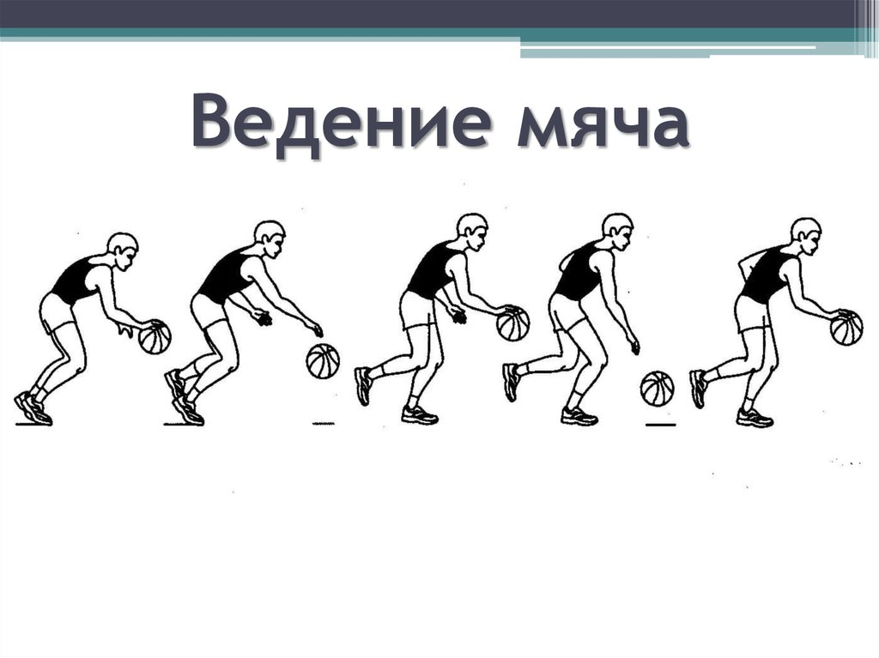Внимательно просмотрите изображения и видеоролик по данной ссылке:
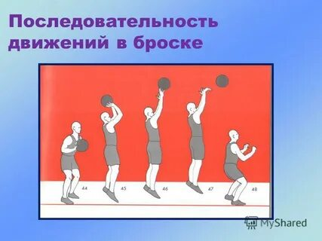
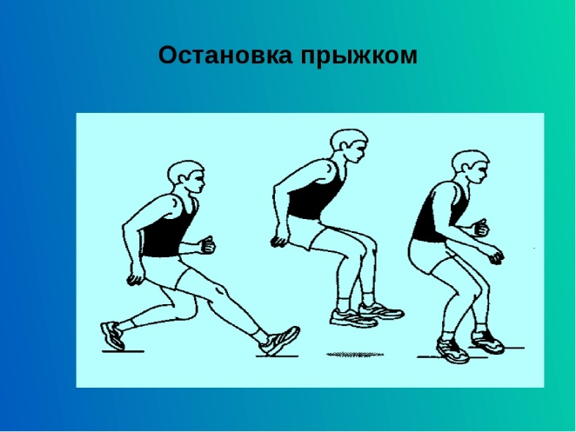



Внимательно просмотри!
https://www.youtube.com/watch?v=6qmMw9Uq0tk
https://rutube.ru/video/aa4cb5fbd63f46489ca2c3c9d05d393e/
https://www.youtube.com/watch?v=wk1Z4hLGhMM

Выполни прыжки на скакалке 3 подхода по 30 раз.
Спасибо за внимание, желаю всем успехов и здоровья, до новых встреч!


